Kérjük a tisztelt tanár kollégákat, hogy a dolgozatokat az egységes értékelés érdekében szigorúan az alábbi útmutató szerint pontozzák, a megadott részpontszámokat ne bontsák tovább! Vagyis ha egy részmegoldásra pl. 3 pontot javasolunk, akkor arra vagy 0, vagy 3 pont adható. (Természetesen az útmutatótól eltérő megoldások is lehetnek jók.) Ha különösen értékesnek tartanak egy (rész)megoldást, akkor arra inkább jól felismerhetően pluszpontot adjanak, és azt az összpontszámban is külön tüntessék föl!
Összpontszám: 100 pont
Beküldési határ: 40 pont
Postázási határidő: 2004. december 22.
1. feladat: Logo-pók (18 pont)
Rajzold le, hogy és milyen utat jár be a Logo-pók, ha végrehajtja a következő utasításokat. Tud jobbra (J) és balra (B) fordulni, illetve előre (E) haladni a fonál mentén, az első kereszteződésig. Kezdetben a hálója közepén csücsül, orral a lap teteje felé nézve.
Megjegyzés: A sorozatokban a betűket csoportosítottuk, egy-egy csoport szerinti jó rajzolásra kaphatsz 1-1 pontot.
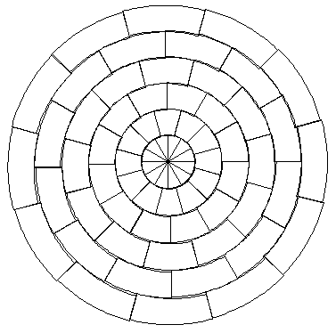 | Utasítások:  A eset: EJEB EJEB EJEBE BEEEEEEEEEEB EBEJ EBEJ EBEJE  B eset: EJ EBEJEEJEBE EBEJEEJEBE EBEJEEJEBE JE  C eset: EJEBEBEJ EJEBEBEJ EJEEJ EJEBEBEJ EJEBEBEJ E
Értékelés:
A eset |  | 7 pont
B eset |  | 5 pont
C eset |  | 6 pont
2. feladat: Pince (20 pont)
Egy hegyoldalba pincét fúrnak. Az E utasítások hatására egy egységnyi részt fúrnak, a J és a B hatására pedig jobbra, illetve balra fordulnak 90 fokkal. A ()-ben levő részek a főágról leágazást jelentenek. A leágazás elkészítése után a főágat az eredeti irányban folytatják tovább.
Példa:
EEEJEEBE(JEEE)EE
Rajzold le az alábbi fúrássorozatok hatására keletkező pincét:
A. EEE(BEEE)EE(JEEE)EE(BEEE)EE(JEEE)E
B.EEE(BEE)(JEE)EEJEEE(BEE(JEEE)BEEE)EEEJEE(BEE)(JEE)EEBEEEE
C. EEEBEEJEE(BEEEJEEJE)EEEJE(BEEBEEEJEE)EE(JEEJE)BEEJEEJEEEEE
Értékelés:
Az egyes részfeladatok ábráira annyi pont adható, ahány egyforma betűvel jelzett pincerész jó.
A. 5 pont
 |  |  | A
 |  |  | A | E | E | E
 |  |  | A
D | D | D | A
 |  |  | A
 |  |  | A | C | C | C
 |  |  | A
B | B | B | A
 |  |  | A
 |  |  | A
B. 7 pont
 |  | F | F | F | G | G | G | G
 |  |  |  |  | G
 |  | A | B | B | B | B | B | B
 |  | A |  |  |  |  |  | C
D | D | A | D | D |  | E | E | C | E | E
 |  | A |  |  |  |  |  | C
 |  | A |  |  |  |  |  | C | C | C | C | C
C. 8 pont
 | E
 | E
 | E | E | E | E |  | G | G | G
 |  |  |  | E |  | G |  | H
 |  |  | C | C | F | F |  | H
B | B |  | C |  |  | D |  | H
B |  |  | C |  | D | D |  | H
B | B | B | A |  |  |  |  | H
 |  |  | A
 |  |  | A | A | A
 |  |  |  |  | A
 |  |  |  |  | A
3. feladat: Mit csinál? (17 pont)
Mit rajzolnak az alábbi eljárások a megadott paraméterek esetén?
eljárás | :a | :b |  | eljárás | :a | :b
valami1 | 1 | 90 |  | valami2 | 1 | 90
valami1 | 2 | 90 |  | valami2 | 2 | 90
valami1 | 3 | 90 |  | valami2 | 1 | 60
valami1 | 1 | 60 |  | valami2 | 2 | 60
valami1 | 6 | 60 |  | valami2 | 3 | 60
tanuld valami1 :a :b
ismétlés :a [ismétlés 3 [előre 30 jobbra :b] jobbra :b
ismétlés 3 [előre 30 jobbra :b]]
vége
tanuld valami2 :a :b
ismétlés :a [ismétlés 3 [előre 30 jobbra :b] jobbra :b * 2
ismétlés 3 [előre 30 jobbra :b]]
vége
Értékelés:
valami1 1 90 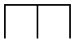valami1 2 90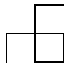 valami1 3 90 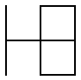 1-1-1 pont
valami1 1 60 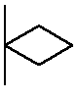valami1 6 60 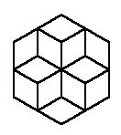 2-2 pont
valami2 1 90 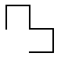valami2 2 90 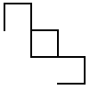 2-2 pont
valami2 1 60 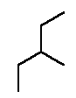valami2 2 60 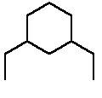valami2 3 60 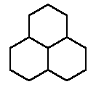 2-2-2 pont
Elérhető összpontszám: 55 pont

